Blade consiste en una herramienta para ahorrarnos escribir código cuando este va a repetirse a lo largo de varias vistas de nuestro proyecto.

La estructura correcta para estas plantillas es crear una carpeta dentro de views que se llame layouts y allí crear las plantillas. Estas tendrán la extensión .blade.php

Una vez hecho esto creamos la plantilla introduciendo la sentencia yield en las partes que van a variar de la siguiente manera 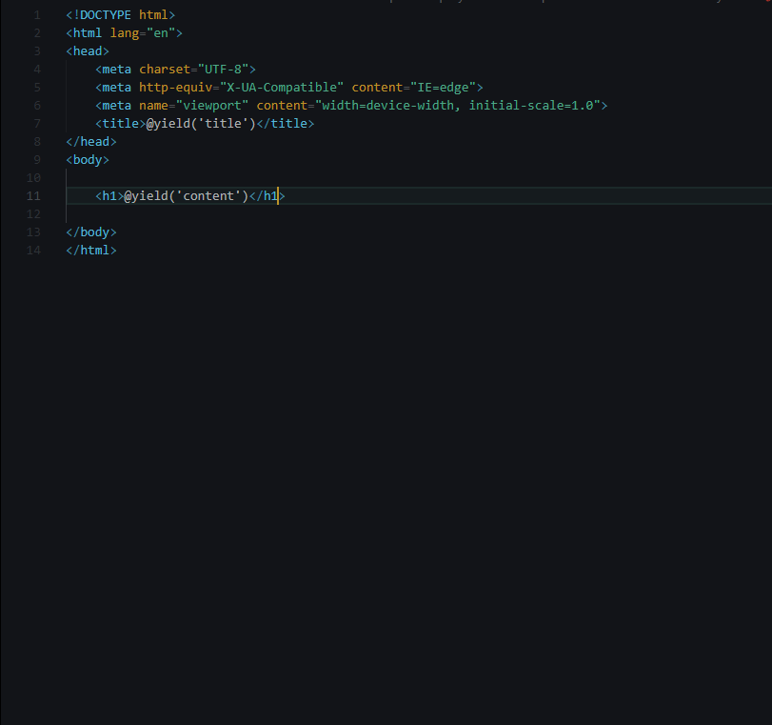

Luego en las vistas solo tendremos que rellenar estos indicadores yield con el código pertinente con la siguiente sintaxis

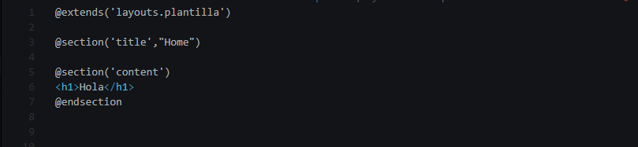

Como vemos hay dos formas de introducir el código o con una cadena o usando la sentencia @endsection